Животные жарких стран
«Змея шипит»
Вдохнуть через нос, на выдохе наклонить туловище вправо – влево («змея покачивается»). Медленно произносить [ш]. Принять исходное положение, сделать вдох носом и повторить упражнение 3 – 4 раза.
«Рычит лев»
Ребёнок делает спокойный вдох носом, пауза, на выдохе произносит [р-р-р] или изображает рычание с помощью других звуков.
«Слон пьёт воду»
Вытянуть губы широкой трубочкой и сделать вдох под счёт до трёх, затем выдох под счёт до пяти.
«Кит выбрасывает фонтан воды».
Вибрация губ и языка. Сильно подуть, стараясь прокатить маленькую машинку между двух кубиков. Задувать на кончик языка, установленного «лопатой» и мягко, но плотно прикасаться только к верхней губе, нижняя вместе с челюстью оттянута вниз.
Бегемотик. (облегченный вариант предыдущего упр.)
ИП: лежа или сидя. Ребенок кладет ладонь на область диафрагмы и глубоко дышит. Вдох и выдох производится через нос. Упражнение может выполняться в положении сидя и сопровождаться рифмовкой:
Сели бегемотики, потрогали животики. То животик поднимается (вдох), То животик опускается (выдох).
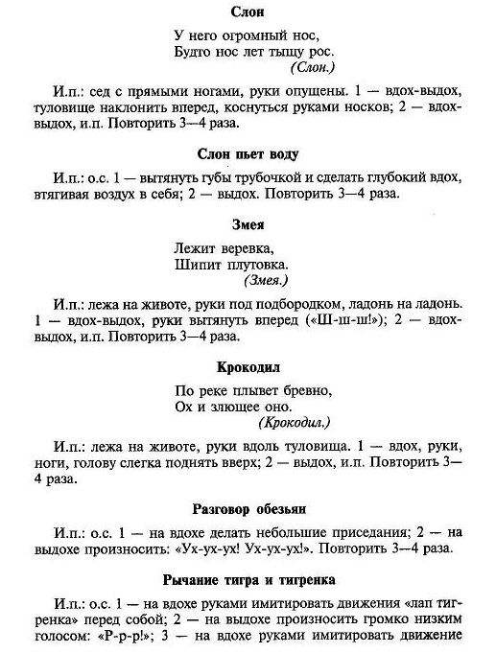
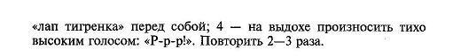

Зимующие птицы
«Ворона»
Ребёнок сидит. Руки опущены вдоль туловища. Быстро поднять руки через стороны вверх – вдох, медленно опустить руки – выдох, произнести «кар!».
«Кукушка»
Ребёнок сидит. Руки опущены вдоль туловища. Быстро поднять руки через стороны вверх – вдох, медленно опустить руки – выдох, произнести «ку-ку!». В игре можно изменять силу голоса, произносить тише – громче.
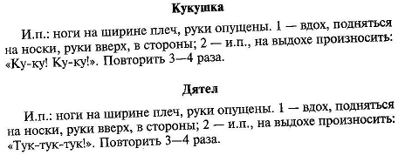
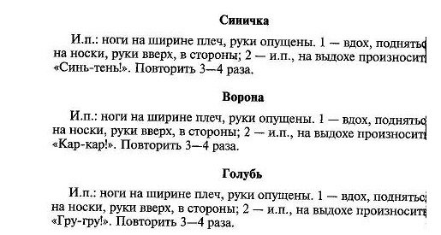
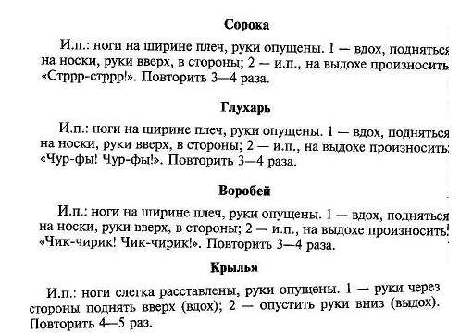

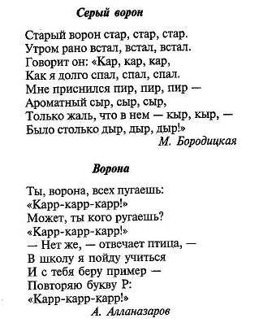

Почта
«Почтальон Печкин накачивает шину»
Встать прямо, ноги на ширине плеч. Вдох носом, резко наклоняясь, на выдохе произносить [с], [ш], [ф] («накачиваем шину, руками держим рукоятку насоса»). Каждый звук соответствует одному вдоху и выдоху. Повторить упражнение 5 раз.

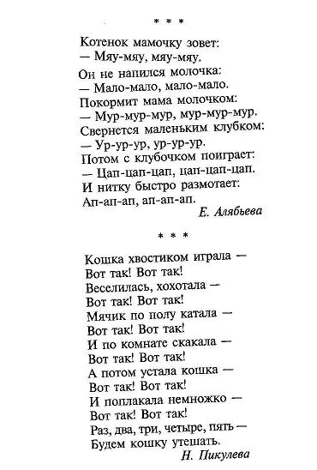

Космос
«Спутник»
Дутье на маленький кусочек ваты («спутник»). Чей «спутник» поднимется выше?

Зимние забавы

«Игра в снежки»
Для игры нужна вата, смятая в небольшие комочки. Ребёнок кладёт «снежок» на край ладони, делает вдох, паузу, затем спокойно дует на вату, стараясь сдуть её с ладони. Следить, чтобы щёки не надувались.

«Лыжник»
Встать в позу бегущего лыжника, имитировать движение лыжника, отталкивающегося палками. Руки вверх – вдох носом, руки вниз – выдох, на выдохе произносим слог са, со, су, сы, ма… Каждый слог соответствует одному вдоху – выдоху. Повторить 5 раз.

Чья снежинка улетит дальше?
Сдуть бумажную снежинку с ладошки.

«Саночки спустились с горки».
Улыбнуться, опустить кончик языка за нижние зубы, спинку поднять «горочкой». Сделать выдох.

«Сдуй снежинку с носа».
С силой подуть на язык, стараясь сдуть ватку с носа.

«Буря»
Улыбнуться, просунуть распластанный язык между зубами. Сильно выдувать воздух, заставляя вибрировать губы и язык.

«Снежки»
Стоя, ноги на ширине плеч. «Взять снежок» - вдох; на выдохе произнести «Оп!» и «бросить снежок» Повторить 3 – 4 раза

«Катание с горы»
Сидя, руки вперёд – вдох; на выдохе произнести «Ух!» Повторить 3 – 4 раза

«Катание на коньках»
Стоя, левая рука за спиной. Имитировать катание на коньках, на выдохе произносить «Хруп – хруп – хруп!» Повторить 3 – 4 раза

Новый год

«Новогодняя забава»
Спокойно, неслышно вдохнуть ртом. Почувствовать, как при этом надулся живот. Затем сразу же начинать медленно, постепенно выдыхать на ёлочную мишуру, ёлочный дождик. Щёки не надувать.

Животные холодных стран
«Погреем пальчики»
Ребёнок вдыхает, делает паузу, затем при выдохе «греет пальцы», дует на них, длительно произнося [ш], [ф], [х].
«Вьюга»
Вдох носом, пауза, на выдохе произносим [у] от тихого звучания к громкому.

Транспорт

«Пароход гудит».
Приоткрыть рот и длительно произносить звук «ы» на одном выдохе.
«Самолёт»
Для игры нужен небольшой бумажный самолётик. Ребёнок кладёт самолётик на край ладони, делает вдох, паузу, затем спокойно дует на него, стараясь сдуть её с ладони. Следить, чтобы щёки не надувались.
«Кораблик»
Исходное положение – лёжа на спине. Для выполнения упражнения понадобится игрушечный кораблик, который надо положить на живот. Сделать глубокий вдох носом, при этом движением передней стенки живота поднять кораблик выше. При медленном выдохе кораблик опустится. («кораблик качается на волне»).
«Шину прокололи»
Левая ладонь лежит на животе для контроля правильного речевого дыхания. Спокойно, неслышно вдохнуть ртом. Почувствовать, как при этом надулся живот («надули шину воздухом»). Затем сразу же начинать медленно выдыхать, показывая, как выходит воздух через прокол в шине (со звуком [ш]). Следить, чтобы щёки не надувались.
«Поезд»
Левая ладонь лежит на животе для контроля правильного речевого дыхания. Спокойно, неслышно вдохнуть ртом. Почувствовать, как при этом надулся живот. Медленно выдыхать со звуком [у] «поезд далеко – звук тише, поезд подъехал близко – гудит громче». Снова сделать вдох, на выдохе произносить [ш] («поезд выпускает пар»).
«Плывёт кораблик»
Для игры нужен таз, наполненный водой, и бумажный кораблик. Ребёнок делает вдох, затем спокойно дует на кораблик, стараясь перевести его на «другой берег». Следить, чтобы щёки не надувались.
«Пароход гудит»
Ребёнку даётся чистый пузырёк (диаметр горлышка 1 – 1,5 см). Взрослый показывает, как гудит пузырёк, если в него подуть. Чтобы пузырёк загудел, нижняя губа должна слегка касаться края его горлышка, а струя воздуха должна быть сильной. Ребёнок дует лишь несколько секунд.
«Чей самолёт дальше улетит?»
Ребёнок сидит за столом, перед ним бумажный самолётик. Вдох, пауза, на выдохе ребёнок передвигает самолётик по столу.
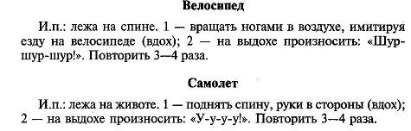
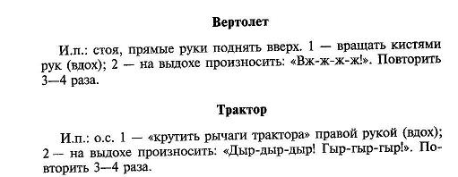
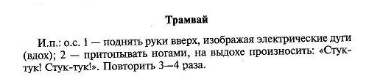

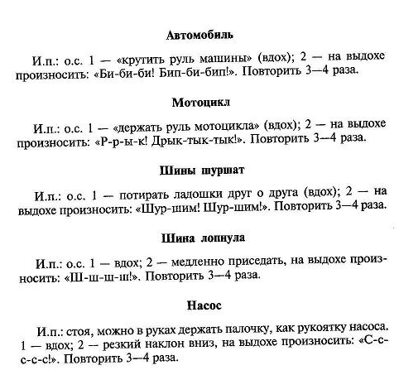
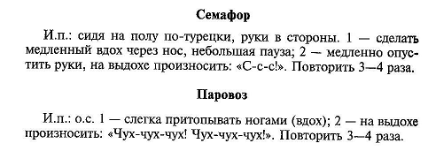
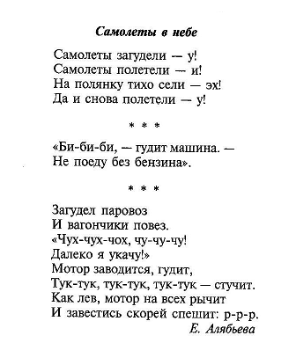 | 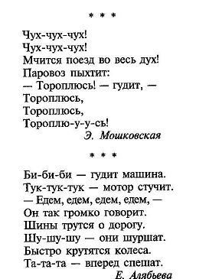
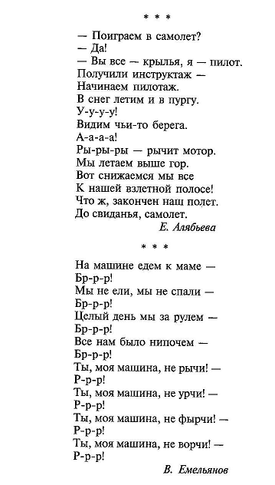 | 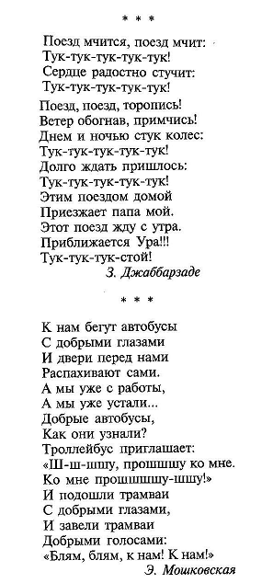

Мебель

«Лесорубы»
Ребёнок стоит. Ноги на ширине плеч, руки опущены и пальцы рук сцеплены «замком». Быстро поднять руки – вдох; наклониться вперёд, медленно опуская «тяжёлый топор», произнести «ух!» на длительном выдохе.
«Сдуваем пылинки»
Поворачивать голову прямо – вдох, вправо - выдох, произнося [пф]; прямо – вдох, влево – выдох, произносим [пф]. Повторить 3 раза.

Овощи

«Отдыхаем»
Исходное положение – лёжа на спине. Сделать плавный вдох носом, поднять прямые руки вперёд и развести их вверх и в стороны. Выдох плавный, через рот. Длину выдоха постепенно увеличивать. Повторить 3 – 6 раз.
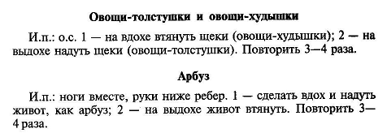
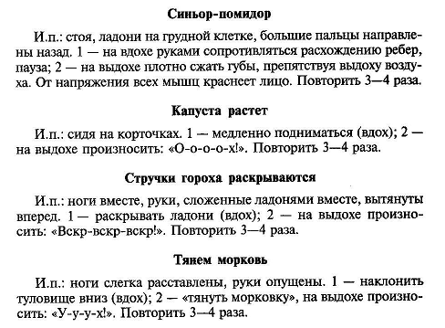

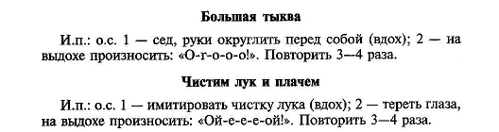

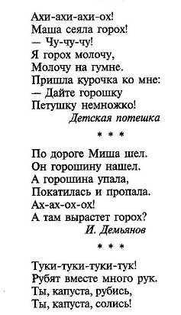
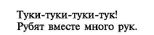

Фрукты
«Сбор урожая»
Ребёнок стоит прямо, поднимает руки вверх, чтобы достать яблоки с высокой ветки – вдох. Пауза в 3 секунды (ведь яблоки надо достать и сорвать). Опустить руки, наклониться вперёд и вниз – выдох (яблоки надо положить в корзину).
«Сбор яблок»
Ноги вместе, прямые руки вверх. Согнув ноги в коленях, наклониться вперёд, как бы подбирая упавшие яблоки – выдох. Вернуться в И.П. – вдох.
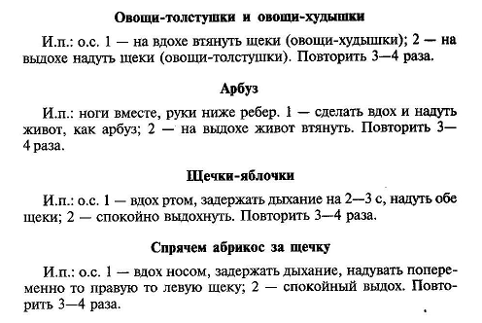
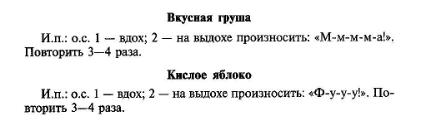
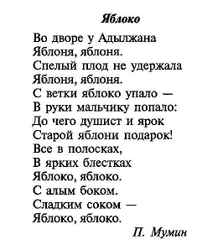 | 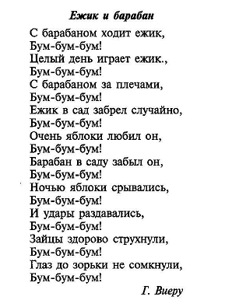

Деревья
«Дерево»
Ребёнок поднимает руки над головой, делает вдох, пауза в 3 секунды, затем, покачивая руками, произносит звук [ш]. После ребёнок опускает руки вниз («ветер затих»). Повторить 3 – 4 раза.
«Листочки»
Для игры нужны вырезанные из бумаги листья деревьев. Ребёнок держит листок в правой руке, подносит ко рту, делает вдох, затем спокойно дует на листок. Листок шевелится в руке. Следить, чтобы щёки не надувались.
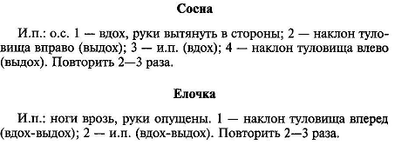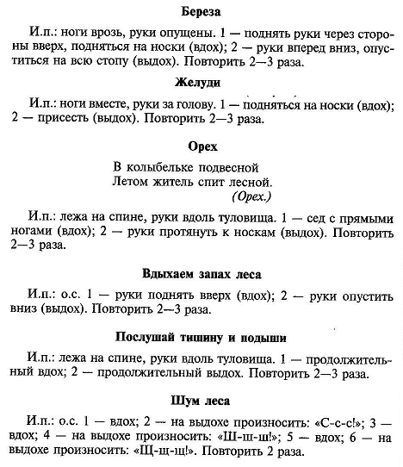
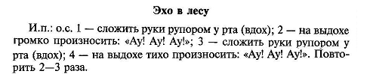
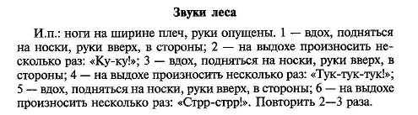
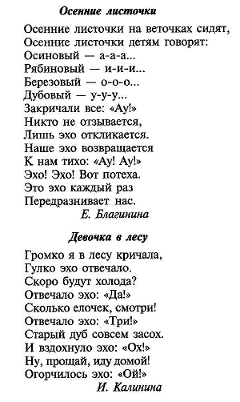 | 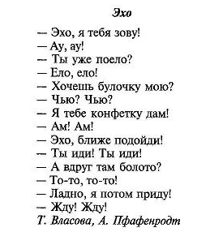  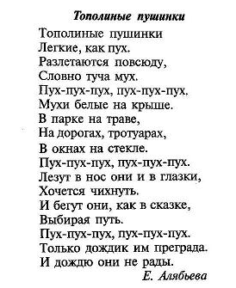

Грибы

«Прогулка в лесу»
Взрослый окликает играющих. Ребёнок, услышав своё имя, делает вдох, складывает руки рупором и произносит: «Ау!». Взрослый следит за длительностью выдоха, звучностью голоса («Откликнись тише, громче»), точностью артикуляции.

8 марта
«Наслаждаемся запахами духов»
Вдох через нос и ровный, медленный выдох через рот.

Человек
